Nguyễn Hồ Trường Tam_1150080156_11CNPM2
Bai2.1
TẠO CẤU TRÚC PROJECT
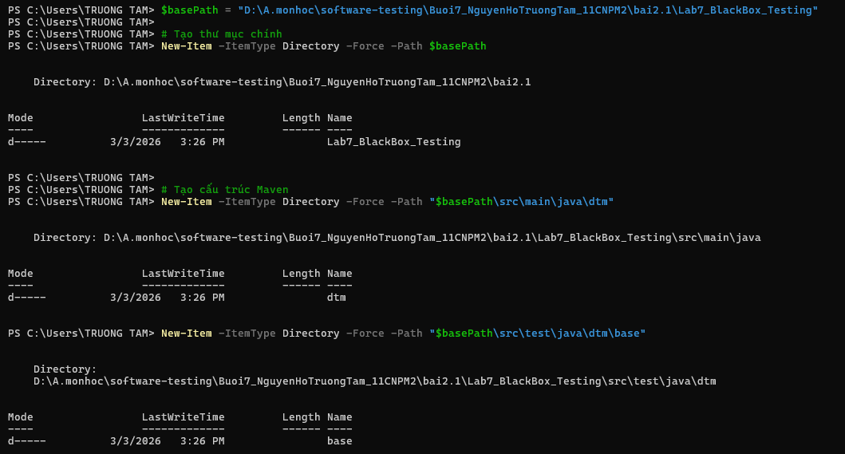
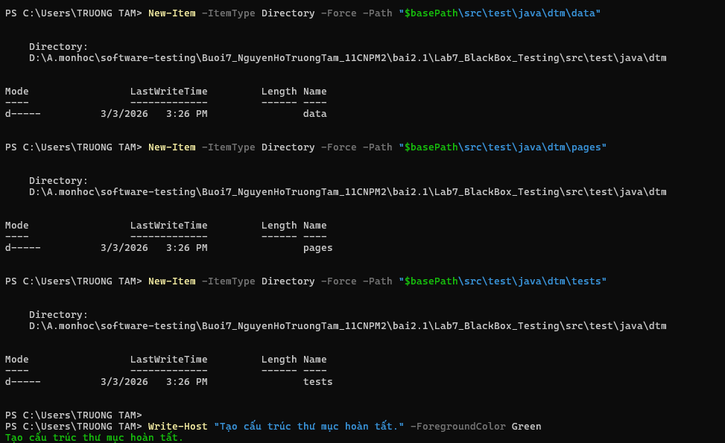
TẠO FILE pom.xml
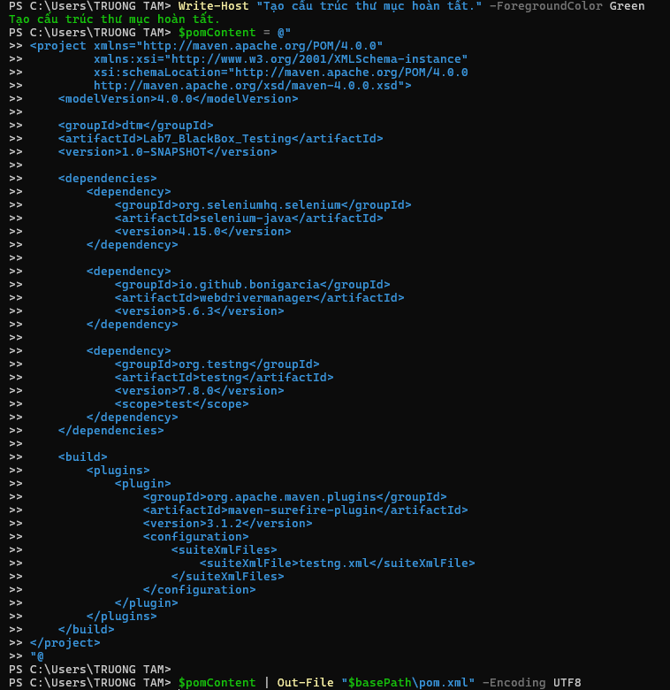
TẠO testng.xml
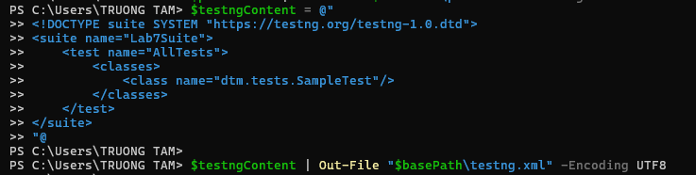
TẠO BaseTest.java
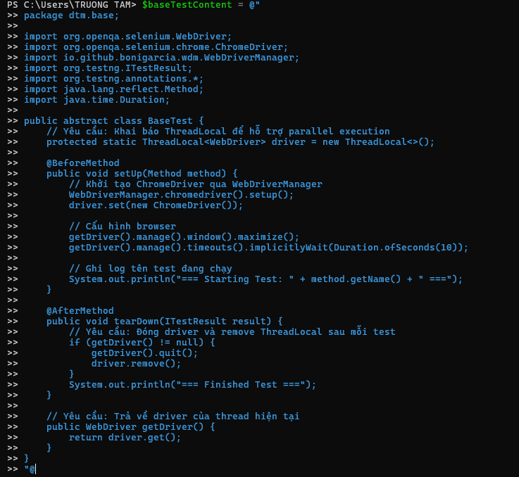
TẠO SampleTest.java
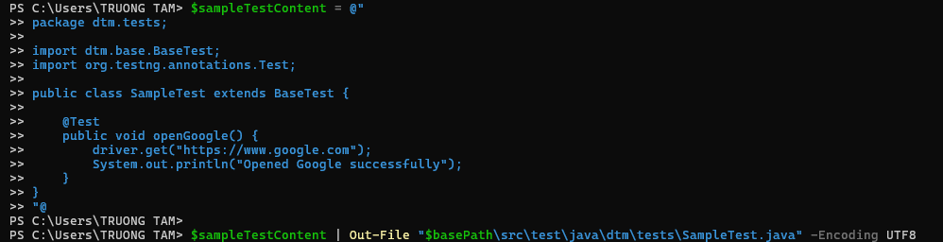
CHẠY PROJECT

